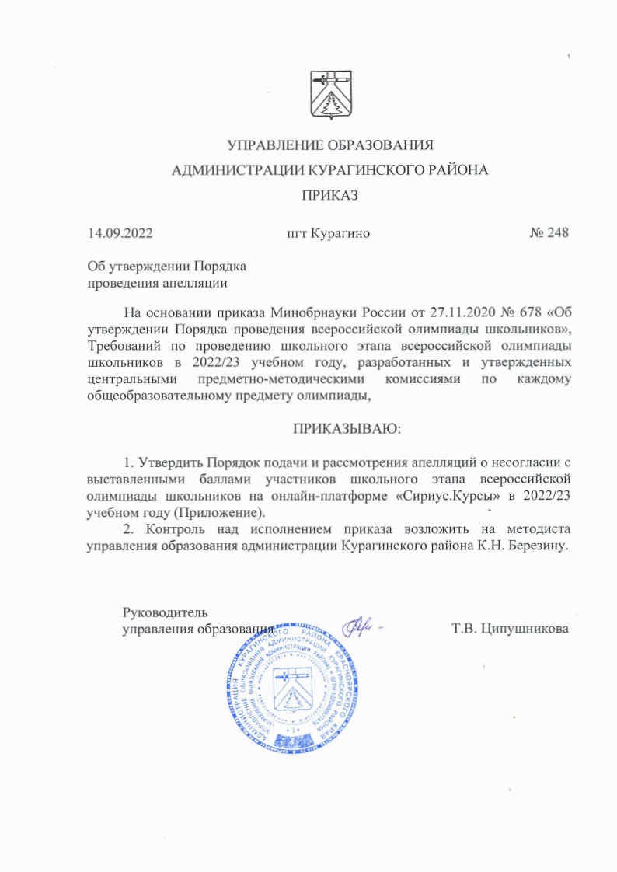

УПРАВЛЕНИЕ ОБРАЗОВАНИЯ
АДМИНИСТРАЦИИ КУРАГИНСКОГО РАЙОНА
ПРИКАЗ

14.09.2022 пгт Курагино № 248

Об утверждении Порядка
проведения апелляции

На основании приказа Минобрнауки России от 27.11.2020 № 678 «Об утверждении Порядка проведения всероссийской олимпиады школьников», Требований по проведению школьного этапа всероссийской олимпиады школьников в 2022/23 учебном году, разработанных и утвержденных центральными предметно-методическими комиссиями по каждому общеобразовательному предмету олимпиады,

ПРИКАЗЫВАЮ:

1. Утвердить Порядок подачи и рассмотрения апелляций о несогласии с выставленными баллами участников школьного этапа всероссийской олимпиады школьников на онлайн-платформе «Сириус.Курсы» в 2022/23 учебном году (Приложение).
2. Контроль над исполнением приказа возложить на методиста управления образования администрации Курагинского района К.Н. Березину.

Руководитель
управления образования Т.В. Ципушникова

Приложение к приказу управления образования Курагинского района от 14.09.2022 № 248

Порядок подачи и рассмотрения апелляций о несогласии с выставленными
баллами участников школьного этапа всероссийской олимпиады школьников на онлайн-платформе «Сириус.Курсы» в 2022/23 учебном году
Настоящий Порядок определяет порядок подачи и рассмотрения апелляций о несогласии с выставленными баллами участников школьного этапа всероссийской олимпиады школьников в Красноярском крае в 2022/23 учебном году, проводимого с использованием информационного ресурса «Онлайн-курсы Образовательного центра «Сириус» в информационно-телекоммуникационной сети Интернет (далее – платформа «Сириус.Курсы», олимпиада).
Порядок разработан в соответствии с Порядком проведения всероссийской олимпиады школьников, утвержденным приказом Министерства просвещения Российской Федерации от 27.11.2020 № 678
«Об утверждении Порядка проведения всероссийской олимпиады школьников» и Требованиями по проведению школьного этапа всероссийской олимпиады школьников в 2022/23 учебном году, разработанными и утвержденными центральными предметно-методическими комиссиями по каждому общеобразовательному предмету олимпиады.
1. Участник олимпиады вправе подать апелляцию о несогласии
с выставленными баллами (далее – апелляция) в апелляционную комиссию
по соответствующему образовательному предмету.
2. Для проведения апелляции участник олимпиады подает письменное заявление по установленной форме (приложение № 1). Заявление подписывается участником олимпиады, сканируется и размещается в форме по ссылке: https://forms.gle/64fQNUNKQvoCUXmz5 в сроки, установленные для подачи апелляции.
Заявление, поданное по истечении установленного регламентом срока или с нарушением формы апелляции, не рассматривается.
Участник вправе просить о рассмотрении апелляции без его участия, письменно указав об этом в заявлении на апелляцию или в самостоятельном заявлении.
3. Апелляция подается после ознакомления с критериями оценивания, изучения текстовых разборов и видеоразборов заданий, опубликованных на сайте siriusolymp.ru, и только в случае возникновения несогласия с выставленными баллами.
При этом участник олимпиады при наличии вопросов по результатам оценивания ответов на олимпиадные задания в течение 1 рабочего дня после публикации предварительных результатов обращается к учителю, курирующему данный общеобразовательный предмет в школе, для получения обоснованного на основе критериев оценки олимпиадных заданий объяснения по интересующему вопросу, в том числе о результате участия в олимпиаде.
4. Если после объяснений учителя у участника олимпиады остается несогласие с выставленными баллами, он подает письменное заявление по установленной форме (приложение № 1) в школьную апелляционную комиссию.
5. Состав апелляционных комиссий по каждому общеобразовательному предмету формируется из представителей органов исполнительной власти Красноярского края, осуществляющих государственное управление в сфере образования, органов исполнительной власти Красноярского края, осуществляющих переданные полномочия, учредителей образовательных организаций, органов местного самоуправления, организаций, осуществляющих образовательную деятельность, научных, общественных и иных организаций и объединений и утверждается министерством образования Красноярского края (организатором олимпиады).
5.1. Апелляционная комиссия:
принимает и рассматривает апелляции участников олимпиады;
принимает по результатам рассмотрения апелляции решение
об отклонении или об удовлетворении апелляции («отклонить апелляцию, сохранив количество баллов», «удовлетворить апелляцию с понижением количества баллов», «удовлетворить апелляцию с повышением количества баллов»);
информирует участников олимпиады о принятом решении.
При этом в случае удовлетворения апелляции количество ранее выставленных баллов может измениться как в сторону увеличения, так и в сторону уменьшения.
5.2. Общее руководство работой апелляционной комиссии осуществляется ее председателем. В случае равенства голосов решающим является голос председателя апелляционной комиссии.
6. Апелляционная комиссия не рассматривает апелляции по вопросам содержания и структуры олимпиадных заданий, критериев и методики оценивания их выполнения. Черновики при проведении апелляции не рассматриваются.
7. Апелляционная комиссия рассматривает оценивание только тех олимпиадных заданий, которые указаны в апелляции.
Ответственное лицо за проведение апелляции со стороны оргкомитета составляет график рассмотрения апелляций, уведомляет о времени апелляции каждого участника олимпиады, подавшего заявление на апелляцию,
8. Рассмотрение апелляций происходит в строгом соответствии с графиком.
9. Время рассмотрения апелляции составляет не более 10 минут на одного участника.
10. В случае неявки по уважительным причинам (болезни или иных обстоятельств), подтвержденным документально, участника, не просившего о рассмотрении апелляции без его участия, рассмотрение апелляции по существу проводится без его участия.
11. В случае неявки без объяснения причин участника, не просившего о рассмотрении апелляции без его участия, на процедуру рассмотрения апелляции заявление на апелляцию считается недействительным и рассмотрение апелляции по существу не проводится.
12. Рассмотрение апелляции проводится в спокойной и доброжелательной обстановке. Участнику олимпиады, подавшему апелляцию, предоставляется возможность убедиться в том, что его работа проверена и оценена в соответствии с критериями и методикой оценивания, разработанными Центральной предметно-методической комиссией для соответствующего предмета.
13. Решение апелляционной комиссии оформляется протоколами, которые подписываются членами апелляционной комиссии, по установленной форме (приложение № 2).
Участник олимпиады, подавший заявление на апелляцию, в устной форме подтверждает, что ознакомлен с результатами рассмотрения апелляции.
Секретарь апелляционной комиссии делает отметку в протоколе рассмотрения апелляции об ознакомлении участника олимпиады, подавшего заявление на апелляцию, с результатами рассмотрения апелляции.
14. Протоколы передаются председателю жюри для внесения соответствующих изменений в рейтинговую таблицу, итоговый протокол и отчетную документацию для определения победителей и призеров школьного этапа олимпиады.
15. Решение апелляционной комиссии является окончательным.

Приложение № 1
к порядку
подачи и рассмотрения апелляций
о несогласии с выставленными
баллами участников школьного этапа всероссийской олимпиады школьников на онлайн-платформе «Сириус.Курсы» в Красноярском крае в 2022/23 учебном году

Форма заявления участника олимпиады на апелляцию

Председателю апелляционной комиссии школьного этапа всероссийской олимпиады школьников по ___________________
ученика(цы) _______________класса
код участника (цы)________________
________________________________
________________________________
(полное название образовательной организации)
________________________________
________________________________
(фамилия, имя, отчество)
Конт. тел. участника______________

ЗАЯВЛЕНИЕ

Прошу Вас пересмотреть количество баллов за выполненное(ые) на онлайн-платформе «Сириус.Курсы» олимпиадное(ые) задание(я) __________________________________________________________________,
(указывается олимпиадное(ые) задание(я) и вопрос)
так как я не согласен с выставленными мне баллами по следующим основаниям:
__________________________________________________________________
(указывается обоснование своего заявления)
__________________________________________________________________
__________________________________________________________________
__________________________________________________________________
_____________ | ____________/ __________________
(дата) | (подпись) (ФИО)

Приложение № 2
к порядку
подачи и рассмотрения апелляций
о несогласии с выставленными
баллами участников школьного этапа всероссийской олимпиады школьников на онлайн-платформе «Сириус.Курсы» в Красноярском крае в 2022/23 учебном году

ПРОТОКОЛ № _____
рассмотрения апелляции участника школьного этапа всероссийской олимпиады школьников в Красноярском крае
по ________________________________________

(Ф.И.О. полностью)
ученика(цы) класса ___________________.

__________________________________________________________________
(полное название образовательной организации)
Место проведения олимпиады: _______________________________________

Дата и время рассмотрения апелляции __________________________________ __________________________________________________________________

Присутствуют: председатель, ________________________________________
Члены апелляционной комиссии: _____________________________________
__________________________________________________________________
__________________________________________________________________

Краткая запись разъяснений членов апелляционной комиссии (по сути апелляции) __________________________________________________________________
__________________________________________________________________

Результат апелляции:
- отклонить апелляцию, сохранив количество баллов;
- удовлетворить апелляцию с понижением количества баллов __________

__________________________________________________________________
__________________________________________________________________

- удовлетворить апелляцию с повышением количества баллов __________
(указываются № олимпиадных заданий/вопросов, по которым произведена корректировка баллов, и скорректированные итоговые баллы)

С результатом апелляции ознакомлен _________________________
(ФИО)

Председатель апелляционной комиссии

(Ф.И.О. полностью) (подпись)

Члены апелляционной комиссии
(Ф.И.О. полностью) | (подпись)
(Ф.И.О. полностью) | (подпись)

